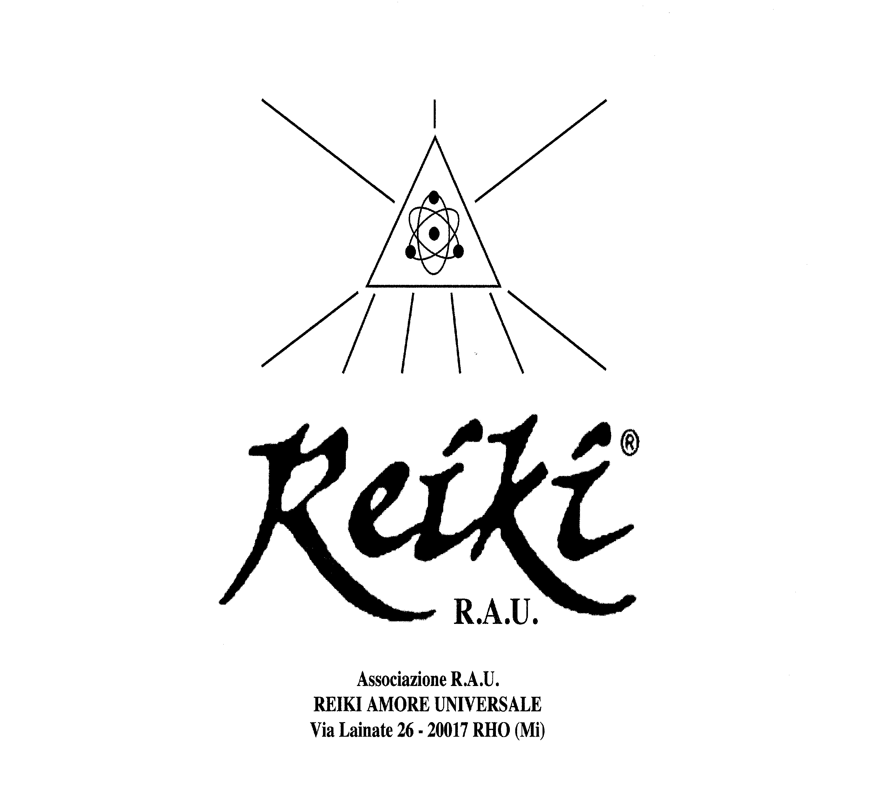

**Associazione**

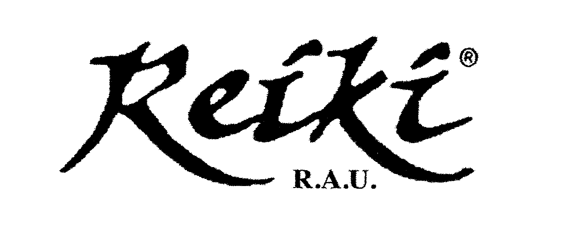**E’ lieta di invitarla al convegno**

“Il Benessere Attraverso la Conoscenza Naturale e Scientifica”

**che si terrà a Catania**

**Biblioteca Vincenzo Bellini**

**Via Antonino di San Giuliano 307**

Venerdì 13 aprile 2012 alle ore 15.00

Ingresso libero

**Programma:**

**Ore 15.00-15.15:** apertura lavori

**Ore 15.20: Giuseppe Zanella –** Presidente Associazione Reiki R.A.U.

“L’Energia Cosmica: un benessere psicofisico per ogni essere vivente””

**Ore15.45 On. Domenico Scilipoti -** medicoginecologo

“Alimentazione come prevenzione e cura delle malattie degenerative”

**Ore16.05:Dr. Fiorella Rizzo –** Pedagogista clinico

“La prevenzione oggi:mantenere un’alta qualità di vita con l’aloe”

**Ore 16.25: Dr. Marcello Pravatà -** Naturopata

“Naturopatia: Geobiologia e Radiestesia”

**Ore 16.45Armando Xibilia e Zaira De Luca –** O.T. p/o la scuola di biodanza “R. Toro” della Sicilia

“Biodanza: un percorso per imparare a vivere con gioia”

**Ore 17.05:Filippo Bongiovanni**

“I contattati”

**Ore 17.25**: **Dr. Bartolomeo La Cagnina –** Medico chirurgo specializzato in medicina non convenzionale

“Terapia Oncologica con La Medicina Integrata”

**Ore 17.45: Marilena Zanella –** Operatore DBN

“Cristalli: Amici e Maestri”

**Ore 18.05:** dibattito finale e chiusura lavori alle **ore 19.30**

Sede centrale: RHO (MI) -Via Lainate, 11 Tel./Fax 02.935.00.612 / 336.395.762 – e-mail: [info@reikirau.it](mailto:info@reikirau.it) - [www.reikirau.it](http://www.reikirau.it)

Riconoscimento Giuridico Decreto Regione Lombardia n. 48836 del 7 marzo 1994

Inoltre: acquisizione di personalità giuridicamediante la concessione del riconoscimento (ex art. 11 comma 1 lett. A, D.P.R. 10 febbraio 2000 n. 361) e iscrizione, in data9 luglio 2002,

nell’apposito registro dell’ufficio territoriale del Governo di Milano (nr. d’ordine 269, pag. 524, volume 2°)

RICONOSCIMENTO NAZIONALE

**Ente iscritto Albo Regionale degli Operatori accreditati per i Servizi di Istruzione e Formazione Professionale n. 563**